**Dodatek 1 – Diagram klas**

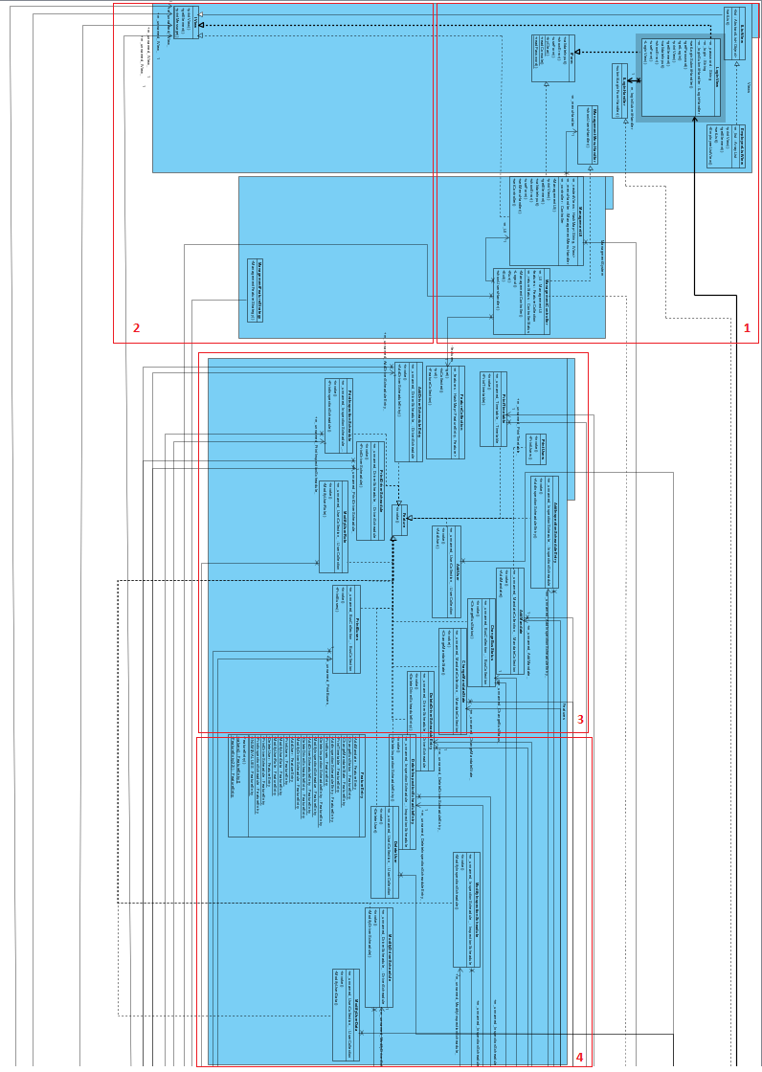

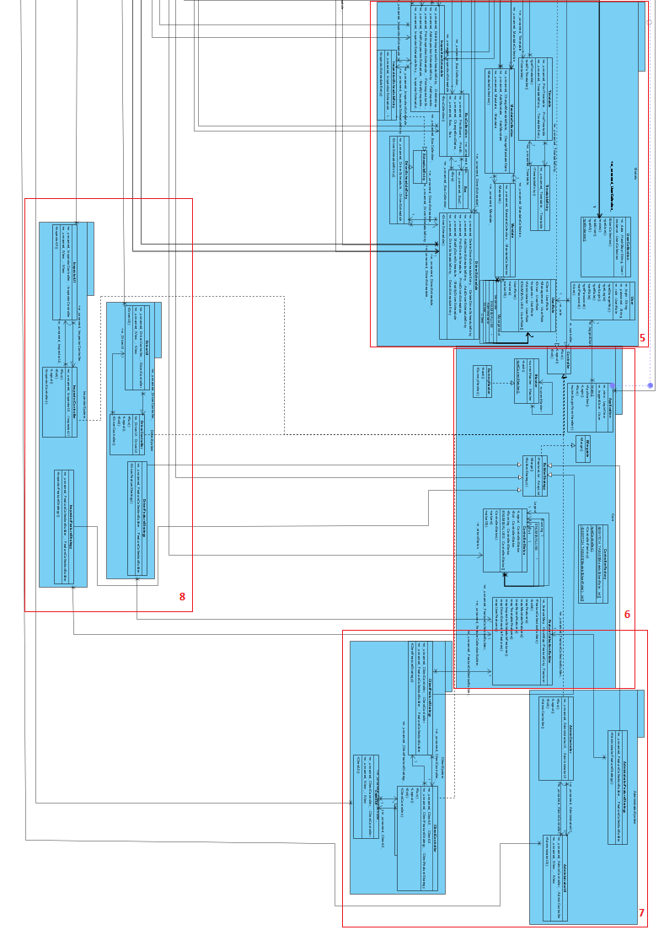

Diagram jest zbyt obszerny, aby zmieścić go na jednym rysunku, stąd podział na dwie połowy na dwóch stronach. Zaznaczone i ponumerowane obszary przedstawiono w przybliżeniu:

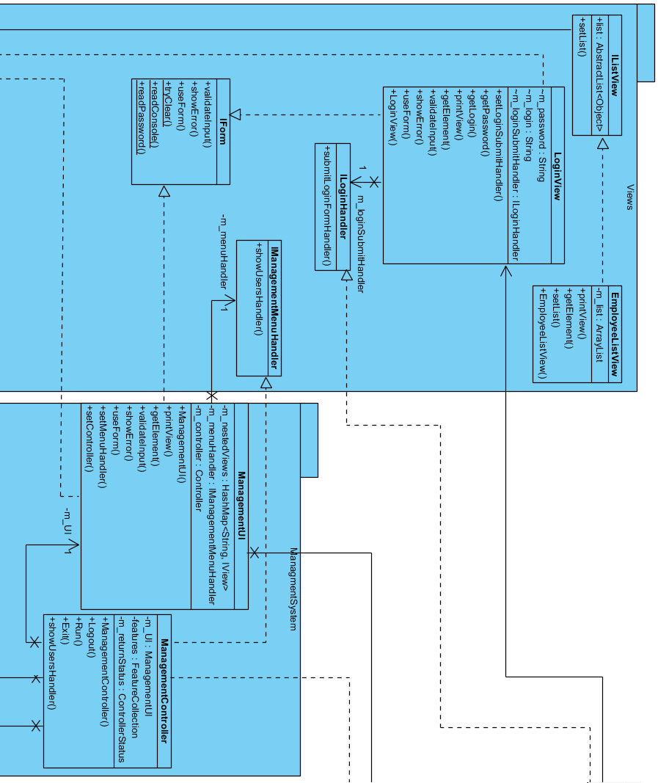

Fragment 1

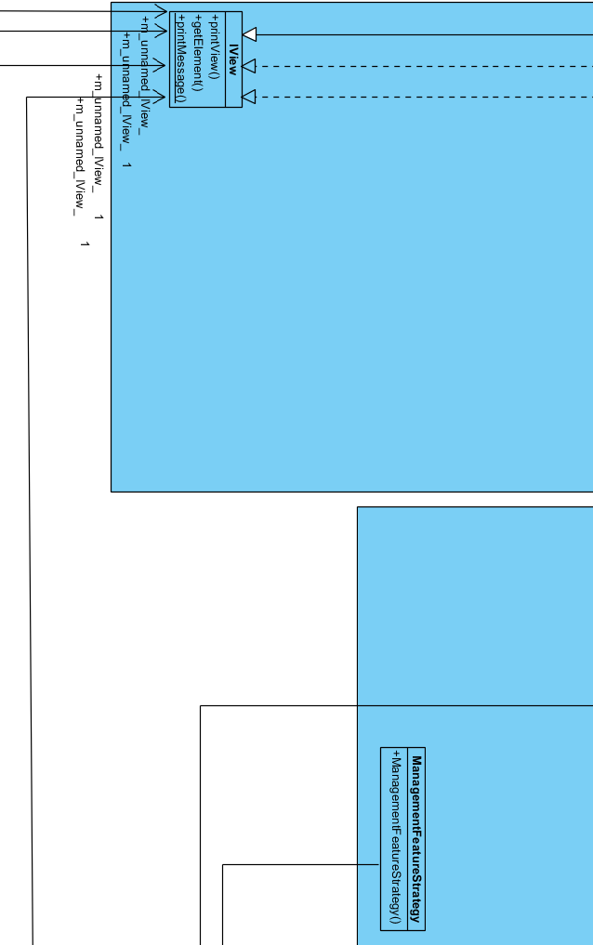

Fragment 2

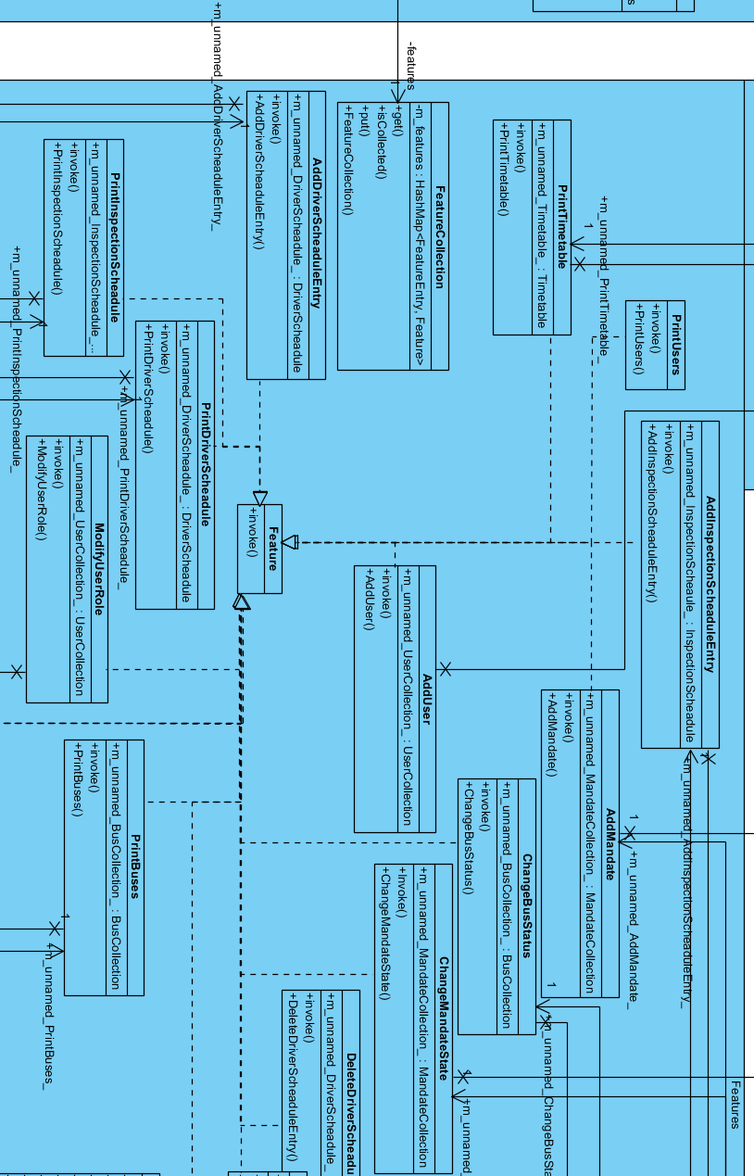

Fragment 3

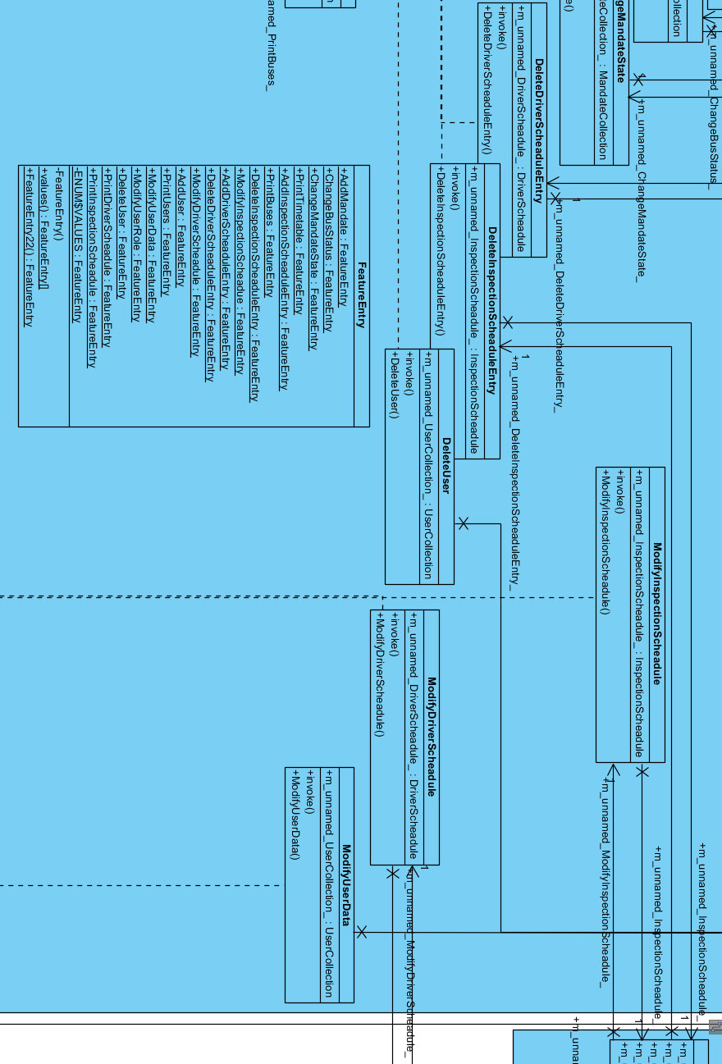

Fragment 4

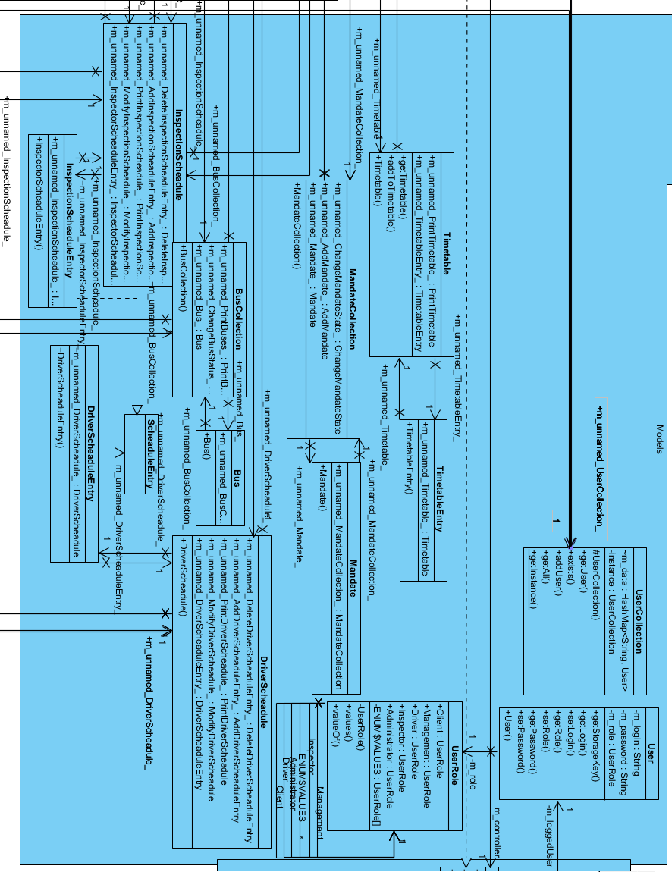

Fragment 5

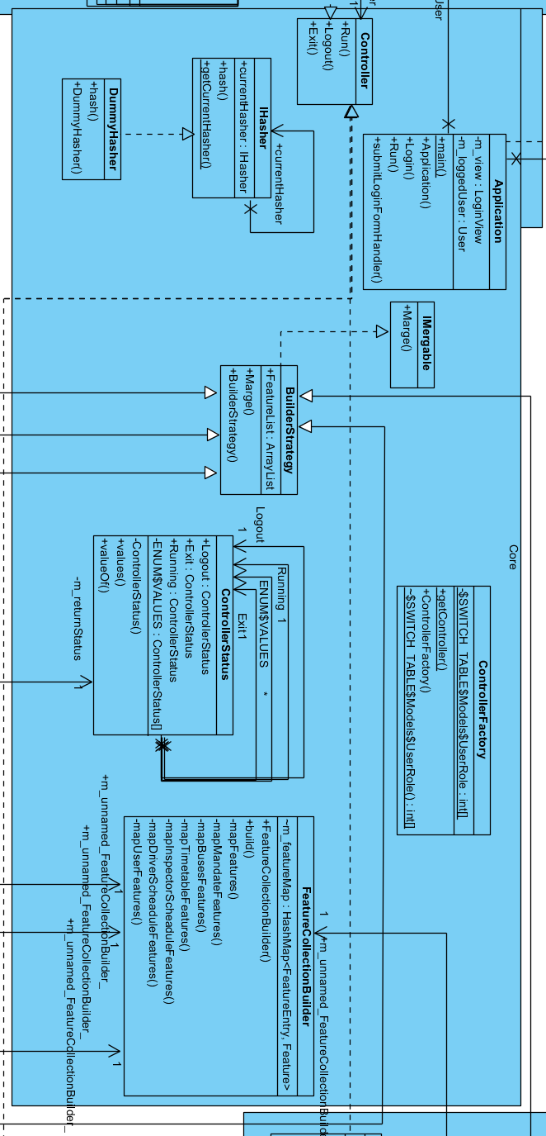

Fragment 6

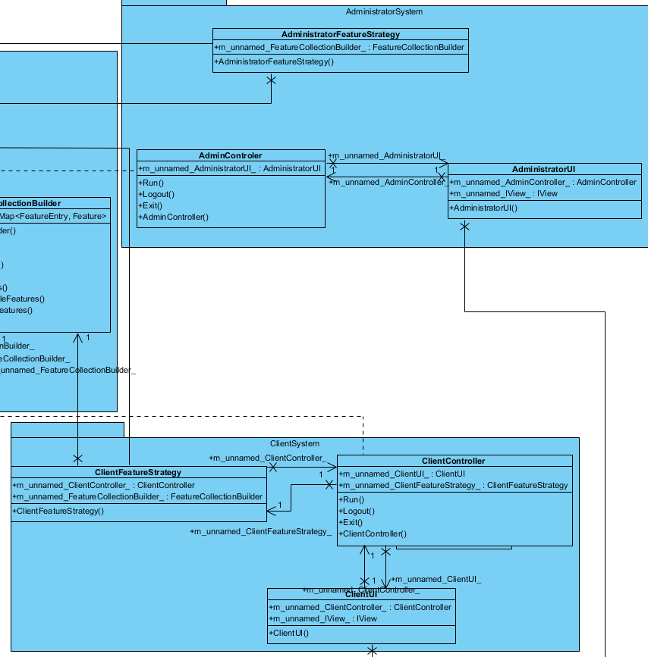

Fragment 7

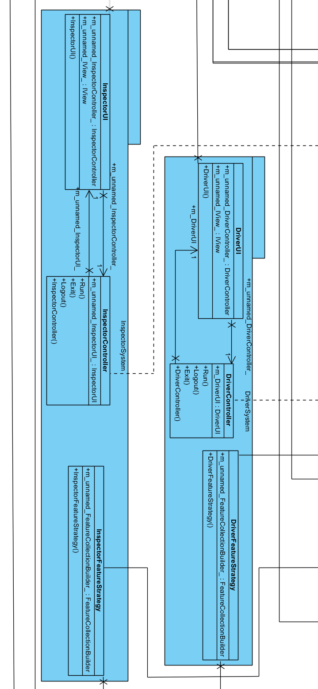

Fragment 8